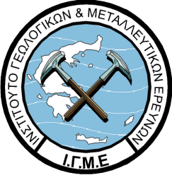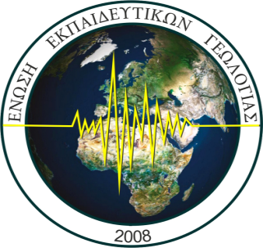
ΕΛΛΗΝΙΚΗ ΔΗΜΟΚΡΑΤΙΑ
ΥΠ.Π.Ε.Θ,
ΠΕΡΙΦΕΡΕΙΑΚΗ Δ/ΝΣΗ
Π/ΘΜΙΑΣ & Δ/ΘΜΙΑΣ ΕΚΠ/ΣΗΣ
ΚΕΝΤΡΙΚΗΣ ΜΑΚΕΔΟΝΙΑΣ

Πρόγραμμα Ημερίδας
« Γεωλογία στην Εκπαίδευση Σήμερα»

9.30 – 10.00 Προσέλευση- Εγγραφή
10:00 -10:30 Χαιρετισμοί
10:30-10:50 Σπύρος Παυλίδης, καθηγητής Γεωλογίας ΑΠΘ "Σύγχρονες τάσεις στις γεωεπιστήμες : Γεωσυστήματα, Γεωποικιλότητα, Βιογεωλογία, Γεωτεχνολογία."
10:50-11:10 Γεωργία Φέρμελη, Δρ Γεωλόγος-Εκπαιδευτικός Μέλος ΔΣ Ινστιτούτου Εκπαιδευτικής Πολιτικής "Το ενδιαφέρον των μαθητών και μαθητριών για τη διδασκαλία των γεωεπιστημών στη Δευτεροβάθμια Εκπαίδευση".
11:10-11.30 Μανώλης Σκορδίλης, καθηγητής Σεισμολογίας ΑΠΘ "Μια κοντινή ματιά στα σεισμικά φαινόμενα και τις επιπτώσεις τους".
11:30-11:45 Ερωτήσεις - Συζήτηση
11:45-12:15 Διάλειμμα για καφέ – Έκθεση ΙΓΜΕ στο φουαγιέ του ΝΟΗΣΙΣ
12:15- 12:35 Μάκης Ατζέμογλου, Δρ γεωλόγος, Διευθυντής Περιφερειακής Μονάδας ΙΓΜΕ Κεντρικής Μακεδονίας. "Η Συμβολή του ΙΓΜΕ και της εφαρμοσμένης γεωλογικής έρευνας στην ανάπτυξη της Ελληνικής οικονομίας".
12:35-12:55 Κική Μακρή, Δρ. Γεωλόγος διδάσκουσα ΑΠΘ "Κοινωνικές προεκτάσεις της διδασκαλίας των γεωεπιστημών".
12:55-13:15 Αντώνης Στάης, Δρ Γεωλόγος-Εκπαιδευτικός "Λάθος αντιλήψεις που δημιουργούνται από την ελλιπή διδασκαλία των γεωεπιστημών".
13:15-13:30 Ερωτήσεις - Συζήτηση. Λήξη της ημερίδας

